Antibiotiques

Introduction et aperçu des ressources

Dans cette section, vous trouverez des ressources interactives et ludiques pour sensibiliser les jeunes à une utilisation raisonnée des antimicrobiens, à la prévention des infections et à la lutte contre l’antibiorésistance. Grâce à ces outils, les élèves pourront acquérir les connaissances nécessaires pour prendre soin de leur santé.
Liens avec le programme scolaire du lycée :
- Parcours éducatif de santé
- EMC :
Classe de Première : Axe 2, les recompositions du lien social : les problèmes éthiques contemporains (le cadre de la recherche, les lois de bioéthique).
- SVT (BO spécial n°1 du 22 janvier 2019)
Classe de Seconde GT : Thème corps humain et santé - Microbiote humain et santé
Classe de Première générale : Thème corps humain et santé - Variation génétique - variation bactérienne et résistance aux antibiotiques
Classe de Première STL (BO spécial n°5 du 11 avril 2019) : Thématique santé - Prophylaxie et traitements
- Filière professionnelle
Enseignement de Prévention santé : Sous la thématique A : l'individu responsable de son capital santé
Bac pro accompagnement, soins et services à la personne : Biologie et microbiologie appliquées
Objectifs :
- Faire connaître aux lycéens le fonctionnement des antibiotiques, leur utilisation appropriée et les risques liés à une mauvaise utilisation.
- Sensibiliser à la résistance aux antibiotiques.
- Promouvoir une utilisation responsable des antibiotiques afin de prévenir le développement de résistances.
- Faire comprendre aux élèves qu’ils peuvent jouer un rôle important dans la préservation de l’efficacité des antibiotiques et la lutte contre la résistance aux antimicrobiens.

Ressources proposées :

- Une présentation PPT « Découverte des antibiotiques et apparition de l’antibiorésistance »
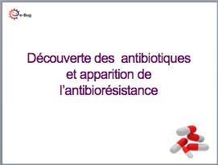

- Une interview filmée d’expert – Céline Pulcini, infectiologue répond aux questions de lycéens.
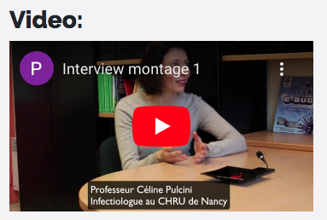

- Un quiz sur les Mythes ou réalités autour des antibiotiques (Présentation PPT + réponses au quiz)
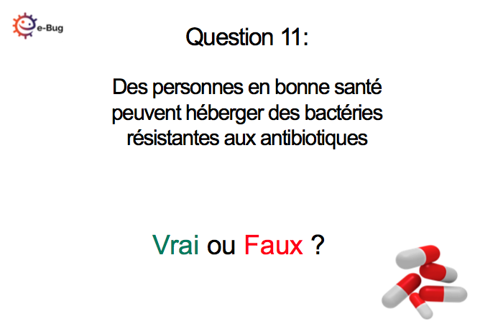

- Des fiches « Conseil pour les infections virales courantes » qui peuvent être utilisées lors de la discussion avec les élèves et donnent quelques repères aux élèves.

- Des cartes de débat pour organiser un jeu de rôle sur le thème « Résistance aux antibiotiques : suis-je concerné ? »
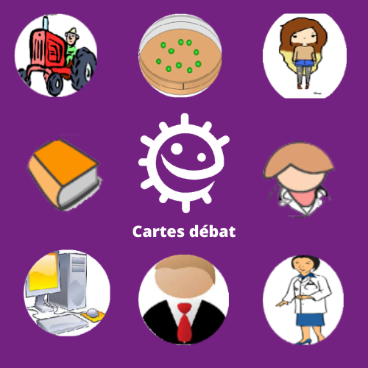

- Des vidéos qui expliquent le mode d’action des antibiotiques (bactériostatique ou bactéricide), les mécanismes de résistance, et leur propagation.
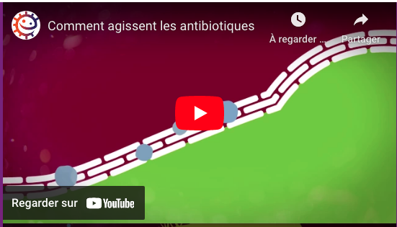

- L’éducation par les pairs propose un plan de cours utilisable par les 15-18 ans pour mettre en œuvre un cours d’1h destinée à d’autres élèves de collège ou de lycée dans des sections non scientifiques.
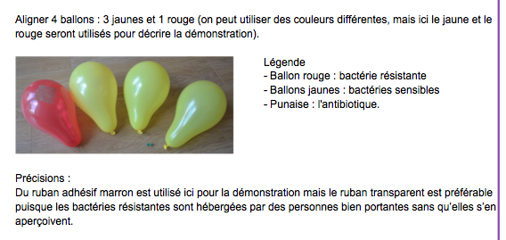

Ressources complémentaires :
Playlist antibiotiques/antibiorésistance sur la chaine Youtube e-Bug France

